 | A CARGO | A CARGO | COBERTURA
 | ENTIDAD | AFILIADO | SOBRE
AMBULATORIOS | 40% | 60% | VADEMECUM AMBULATORIO (*)

CREDENCIAL
Definitiva: SI
Provisoria: SI
DOCUMENTO DE IDENTIDAD: SI
TIPO DE RECETARIO
Oficial: SI
Particular: NO
VALIDEZ DE LA RECETA: 30 días corridos
PSICOFARMACOS
Duplicado: SI
Fotocopias: NO
ACLARACION FIRMA MEDICO Y Nº MATR.
Con sello: SI Manuscrito: NO
ACLARACION CANTIDAD DE UNIDADES
(cuando supere la unidad)
Letras: SI Números: SI

LIMITACIONES CANTIDAD
Hasta dos (2) especialidades por receta y hasta una (1) unidad por especialidad.
Excepciones:
- Antibióticos inyectables monodosis: Hasta cinco
(5) unidades.
- Con la leyenda “TRATAMIENTO PROLONGADO”:
Hasta dos (2) unidades por especialidad.

LIMITACIONES TAMAÑO
Si indica: Lo requerido.
Si no indica: El menor.
Si indica "GRANDE": El inmediato siguiente al menor.
Si erra: El inmediato inferior al indicado.
ESPECIALIDADES EXCLUIDAS
- PRINCIPIOS ACTIVOS, FORMAS FARMACEUTICAS, PRESENTACIONES Y MEDICAMENTOS QUE NO FIGUREN EN VADEMÉCUM. (Excepto con autorización, ver *1).
ENMIENDAS SALVADAS:
Por el médico: SI (errores de prescripción)
Por el afiliado: SI (errores de expendio)
FACTURACION Y REFACTURACION Ver normas generales de atención y presentación

Toda receta y/o prescripción médica u odontológica debe efectuarse expresando el nombre genérico del medicamento o Denominación Común Internacional que se indique, seguida de forma farmacéutica, cantidad de unidades por envase y concentración.

AUTORIZACIONES:
Sólo a cargo de ADMIFARM con código de autorización, se reconocerán únicamente las recetas que posean el correspondiente código de autorización.

(*) VADEMECUM

Los productos que en el VADEMECUM se encuentren señalados con la leyenda “Con Autorización Admifarm” requieren AUTORIZACION PREVIA DE ADMIFARM para su expendio.

MUY IMPORTANTE:

TODO LO NO ESTABLECIDO EN LAS PRESENTES NORMAS OPERATIVAS ESPECIALES SE RIGE POR
LAS NORMAS GENERALES DE ATENCION Y PRESENTACION ENTREGADAS OPORTUNAMENTE.

MODELOS DE CREDENCIAL

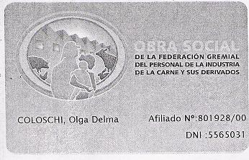 | 

MODELO DE CREDENCIAL PROVISORIA

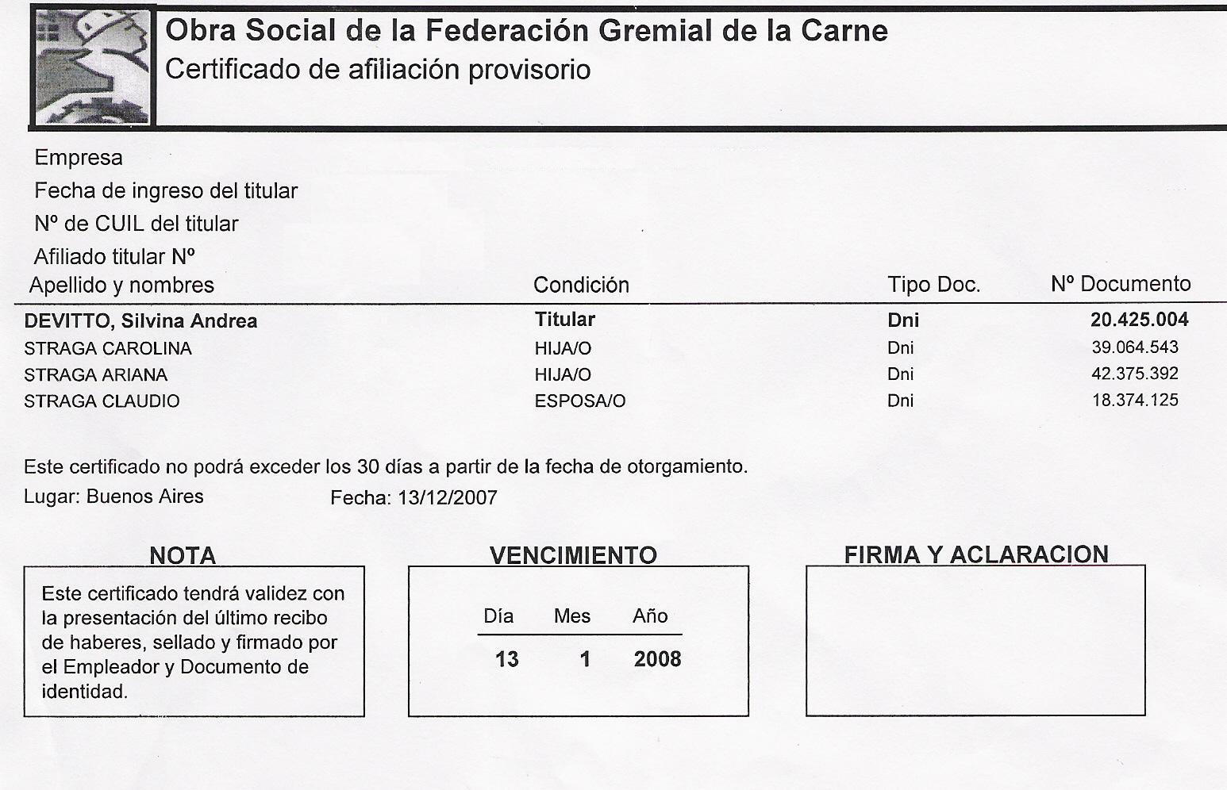

MODELO DE RECETARIO

(color rojo)

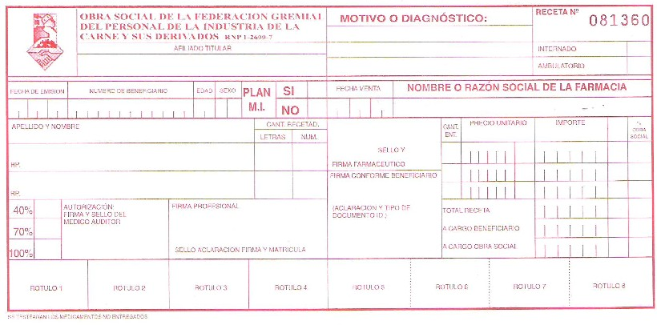

MODELO DE RECETARIO

(color negro)

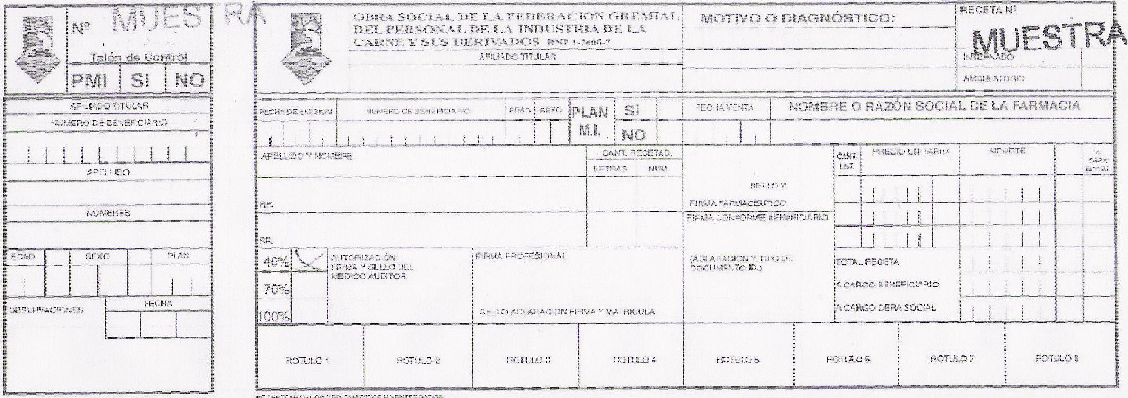

MODELO DE RECETARIO
Exclusivo de la Delegación Tucumán

